**TÌM HIỂU PHẦN MỀM QUẢN LÝ NHÓM**

1. **Tìm hiểu về Subversion :**
2. **Giới thiệu về Subversion**

* Subversion (SVN) là hệ thống quản lí version (version control system(VCS)) được giới thiệu vào năm 2000 bởi công ty CollabNet. Đây là hệ thống hỗ trợ làm việc theo nhóm rất hiệu quả. Khi một nhóm làm việc cùng trên một project, việc nhiều người cùng chỉnh sửa nội dung của một file là điều không thể tránh khỏi.
* Subversion dùng để quản lý và kiểm tra các phiên bản mã nguồn khác nhau trong quá trình phát triển mã nguồn.
* Về mặt khái quát, SVN giống như một hệ thống file server mà các client có thể download và upload file một cách bình thường.
* Điểm đặt biệt của SVN là nó lưu lại tất cả những gì thay đổi trên hệ thống file: file nào đã bị thay đổi lúc nào, thay đổi như thế nào, và ai đã thay đổi nó.
* SVN cũng cho phép recover lại những version cũ một cách chính xác. Các chức năng này giúp cho việc làm việc nhóm trở nên trơn tru và an toàn hơn rất nhiều.
* SVN để duy trì các phiên bản hiện tại và các tập tin như mã nguồn, các trang web, và tài liệu. Mục tiêu chủ yếu là tương thích với phiên bản sử dụng rộng rãi đồng thời hệ thống (VCS).

1. **Download SVN CLIENT**

* Truy cập địa chỉ trang chủ: https://tortoisesvn.net/ và ấn download bản 32 bit hoặc 64 bit tùy theo từng chương trình của máy tính

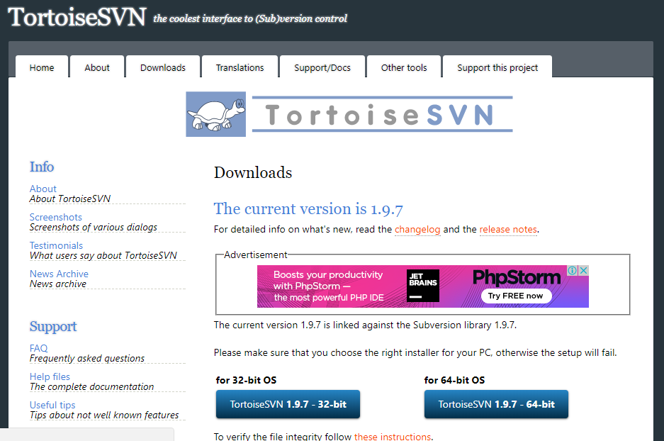

* Cài đặt chương trình TortoiseSVN

+ Open phần mềm vừa tải về

[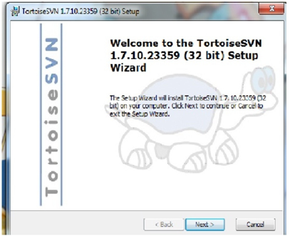](https://sites.google.com/site/trymoreth10a/cc---mtptpm/bao-cao-hang-tuan/tuan-1/tim-hieu-ve-svn/caidat1.png?attredirects=0)

+ Ấn “Next” để tiếp tục

[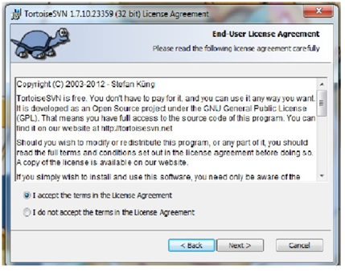](https://sites.google.com/site/trymoreth10a/cc---mtptpm/bao-cao-hang-tuan/tuan-1/tim-hieu-ve-svn/caidat2.png?attredirects=0)

+ Chọn “I accept the terms in the License Agreement” rồi nhấn “Next”

[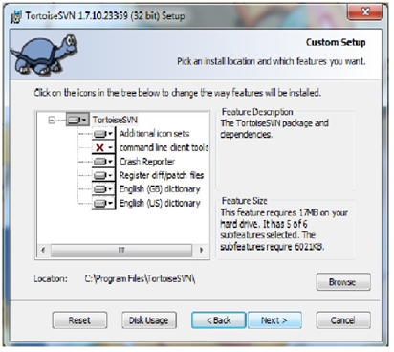](https://sites.google.com/site/trymoreth10a/cc---mtptpm/bao-cao-hang-tuan/tuan-1/tim-hieu-ve-svn/caidat3.png?attredirects=0)

+ Tiếp tục ấn “Next”

[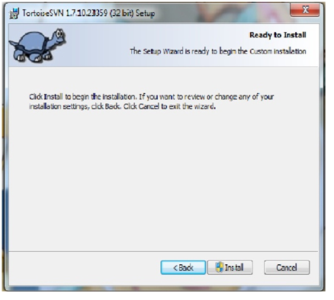](https://sites.google.com/site/trymoreth10a/cc---mtptpm/bao-cao-hang-tuan/tuan-1/tim-hieu-ve-svn/caidat4.png?attredirects=0)

+ Ấn “Ins tall” để hoàn thành

1. **Cài đặt SVN server trên máy cá nhân, cài đặt SVN client, tìm hiểu các khái niệm cơ bản, cách tạo tài khoản và phân quyền với SVN**
2. **Cài đặt Visual SVN Server**

* Download Visual SVN Server tại: <https://visualsvn.com> sau chọn phiên bản 32 bit và 64 bit theo cấu hình máy

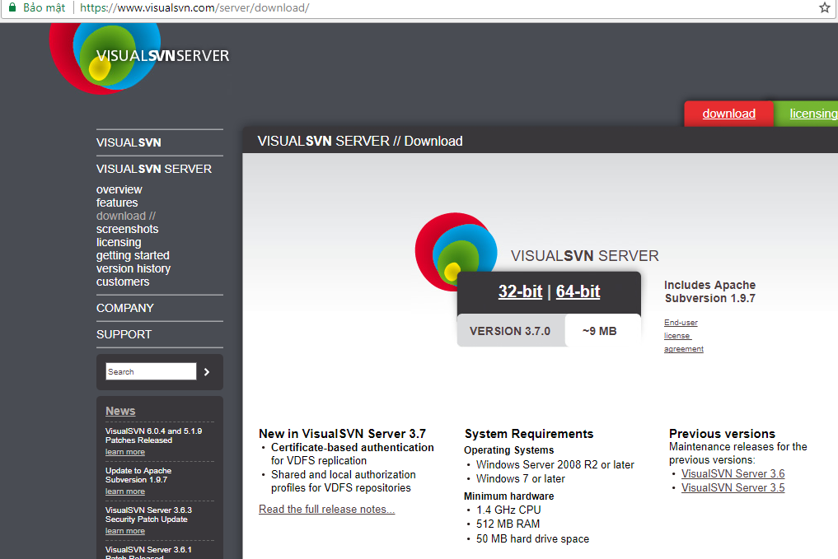

* Chạy file cài đặt tải về

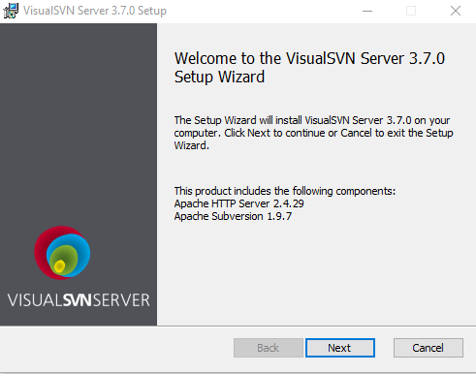

* Ấn “Next” để tiếp tục

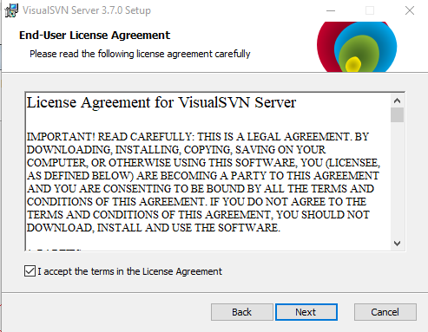

* Chọn “I accept the terms in the License Agreement” rồi nhấn “Next”

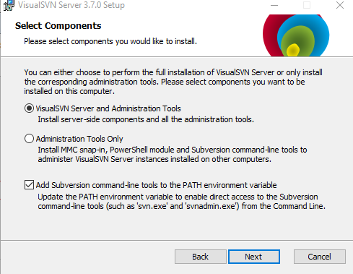

* Chọn như hình trên và tiếp tục ấn “Next”

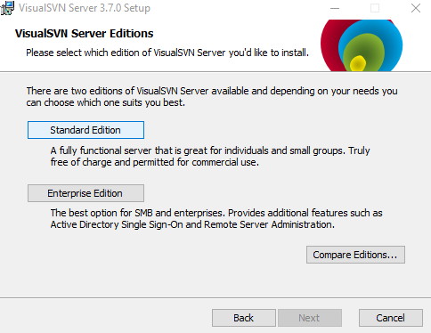

* Chọn “Standard Edition”, sau đó chọn:

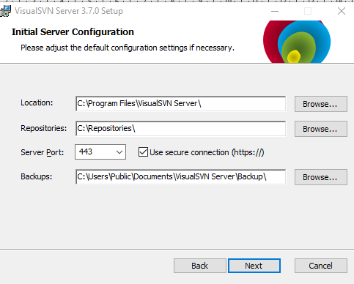

+ Location: Chọn thư mục để cài đặt

+ Repositories: Giữ mặc định

+ Server Por: Chọn vị trí cho thư mục có chứa dữ liệu, ví dụ: C:/Repositories

+ Backups:Vị trí lưu bản cài đặt

+ Sau đó ấn “Next”

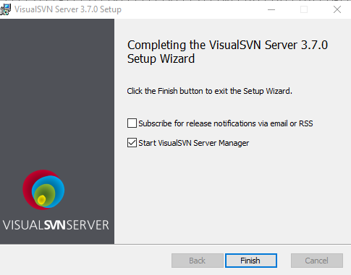

* Ấn “Finish**”**để hoàn thành cài đặt

1. **Cách tạo Repository và Users mới**

Đầu tiên cần chạy chương trình VisualSVN Servel

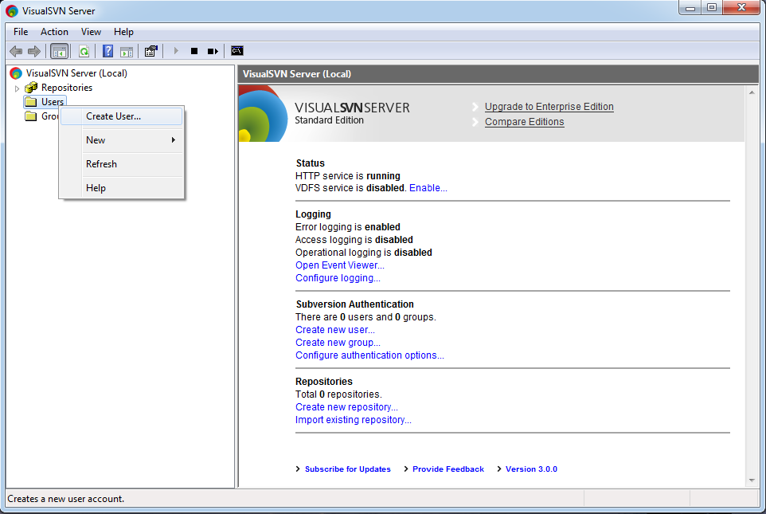

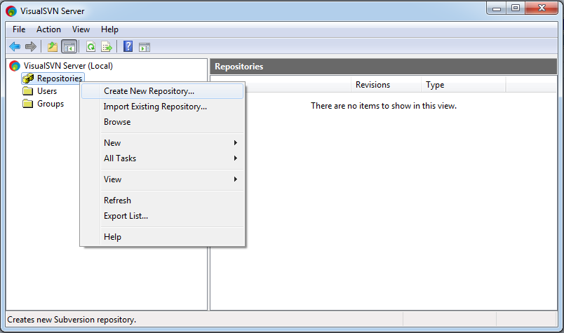

* Tiếp theo để tạo 1 “Repository” mới bằng cách click chuột phải vào “Repository” sau đó chọn “ Create New Repository...”

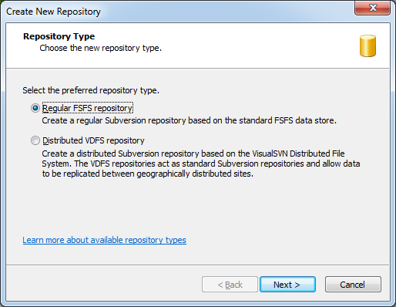

+ Chọn “Regular FSFS repository” rồi chọn “Next”

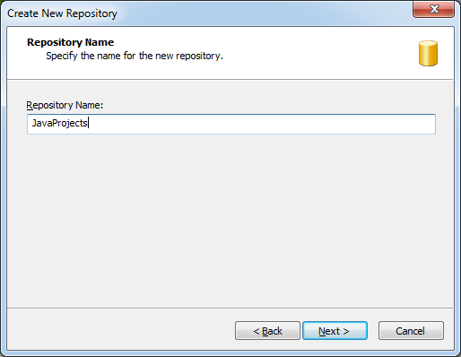

+ Đặt tên là: JavaProjects sau đó ấn “Next” để tiếp tục

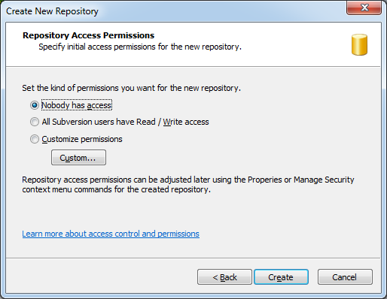

+ Tiếp tục phân quyền người dùng:

* Nobody has access: Không ai được phép truy cập
* All Subversion users have Read / Write access: Tất cả người dùng Subversion đều có quyền truy cập đọc / ghi
* Customize permissions: Tùy chỉnh quyền

+ Sau đó ấn “Creat”

+ Cuối cùng chọn “Finish” để hoàn thành

* Để tạo mới một user bằng cách click chuột phải vào “Users” sau đó ấn ”Create user...”

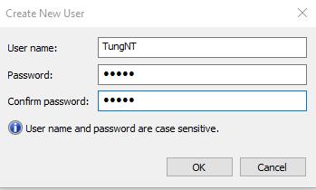

+ Sau đó Nhập thông tin “Username và Password” và ấn “OK”

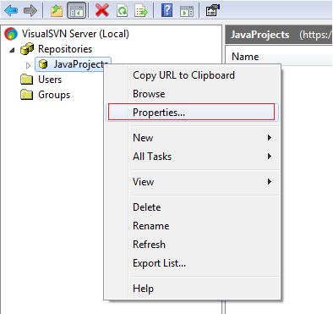

* Để phân quyền thêm thành viên hoặc xóa thành viên bằng cách click chuột phải vào “JavaProjects” của Repositories.

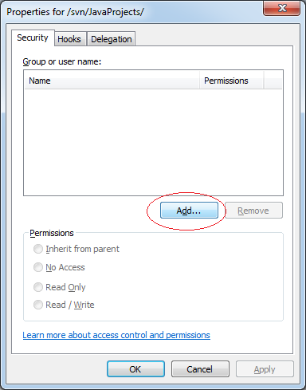

+ Nhấn “Add” để thêm user có quyền truy cập vào Repository này. Để xóa quyền người dùng thì chọn user cần xóa và ấn “Remove”

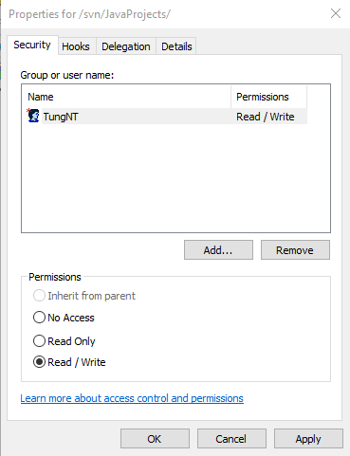

+ Lựa chọn quyền hạn của **User**:

* No Access:Không truy cập
* Read Only: Chỉ đọc
* Read / Write: Đọc và ghi

+ Sau đó chọn “OK”

Repository vừa tạo là 1 tệprỗng chưa có dữ liệu, dữ liệu sẽ được đẩy lên “server”từ một thành viên trong nhóm(subversion client ). Các thành viên khác có thể lên lấy và sửa đổi dữ liệu sau đó đẩy lên server được.

1. **Upload dữ liệu lên và lấy, chỉnh dữ liệu sau đó Commit trên SVN sever**

* Để upload dữ liêu lên thì :

+ B1: Click chuột phải vào Repository vừa tạo và ấn “Copy URL to Clipboard”

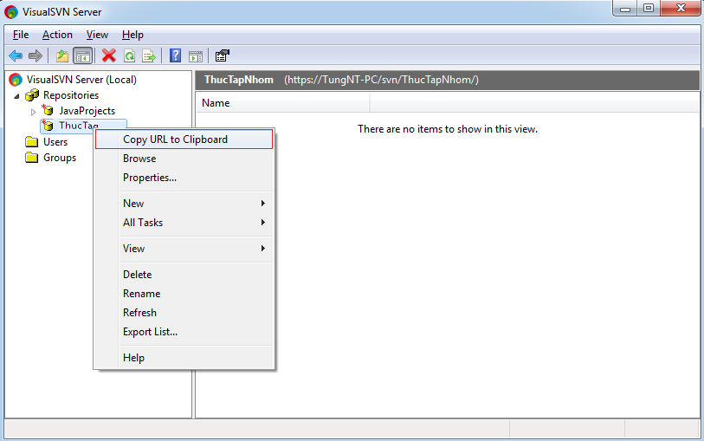

+ B2: Ấn chuột phải vào thư mục cần upload và chọn “TortoiseSVN” => Chọn “Import...”

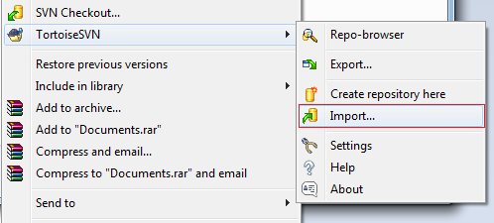

+ B3: Paste URL vừa copy: <https://TungNT-PC/svn/ThucTapNhom/> vào “URL of repository” => sau đó ấn “OK”

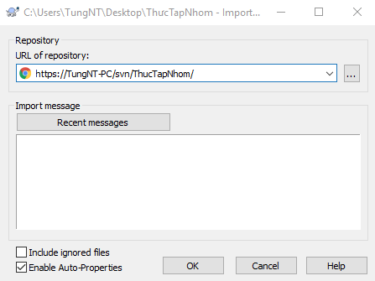

+ B4: Chờ load và ấn “Ok” để hoàn thành việc upload dữ liệu lên

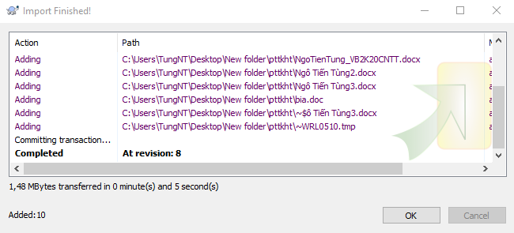

=>Dữ liệu sau khi được upload lên (như hình dưới)

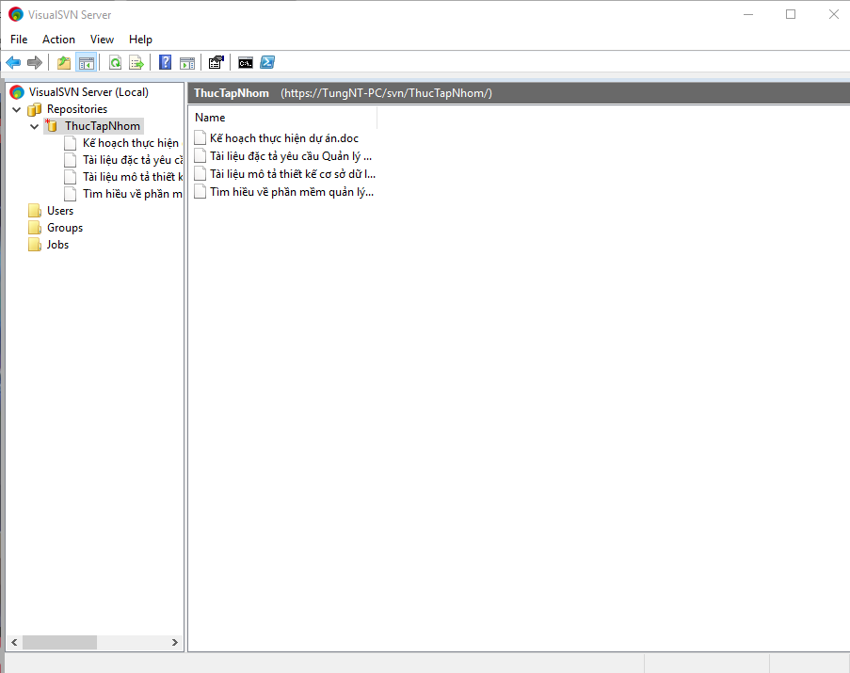

* Cách lấy dữ liệu từ Sever về máy cá nhân

+ Bước 1: Click chuột phải và thư mục cần lưu dữ liệu lấy về sau đó chọn “SVN Checkout...”

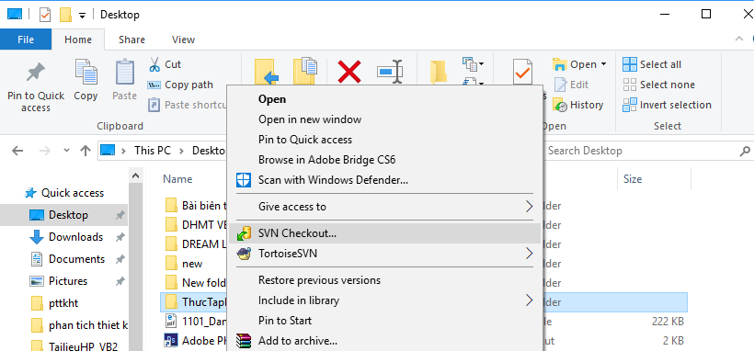

+ Bước 2: Paste URL vừa copy: <https://TungNT-PC/svn/ThucTapNhom/> vào “URL of repository” => sau đó ấn “OK”

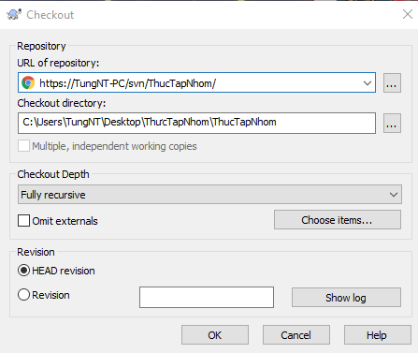

+ Bước 3: Chờ load xong và ấn “Ok” để hoàn tất việc lấy dữ liệu về

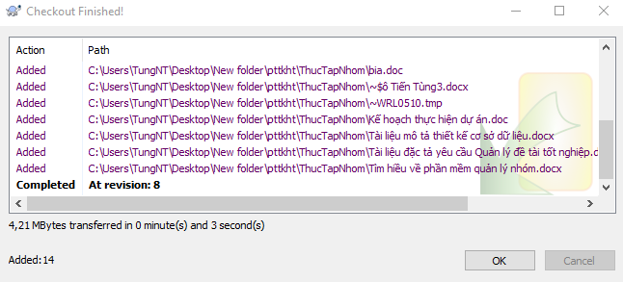

1. **Commit (update) dữ liệu sau khi thay đổi lên SVN server**

* Bước 1: Sau khi đã sửa đổi bất kì 1 dữ liệu nào trên máy rồi lưu lại. Sau đó click chuột phải vào thư mục có chứa dữ liệu vừa tải về và có dữ liệu vừa chỉnh sửa rồi chọn “SVN Commit...”

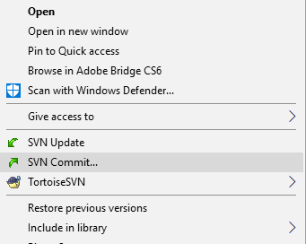

* Bước 2: Chọn các file dữ liệu cần update rồi ấn “Ok” để tiếp tục quá trình update dữ liệu lên sever

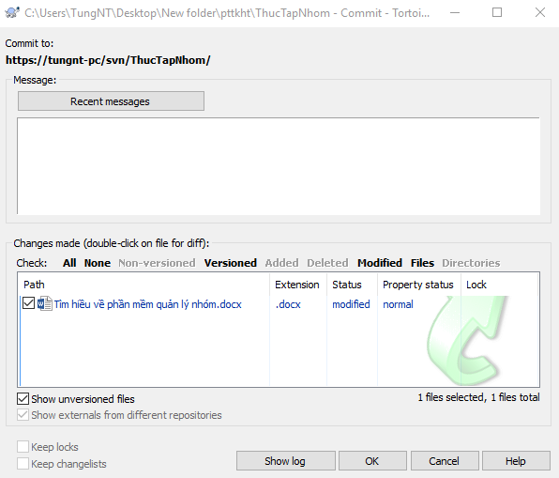

* Bước 3: Chờ quá trình thực hiện load xong và ấn “Ok” để hoàn tất

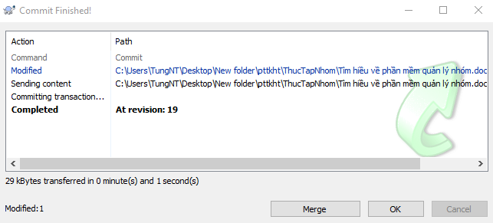

1. **Triển khai Phần mềm quản lý phiên bản trên trình duyệt:**

* Chuột phải vào Repository cần triển khai trên web chọn “Browse” sau đó trên trình duyệt máy tính sẽ hiển thị Server ThucTapNhom quản lý các file của nhóm

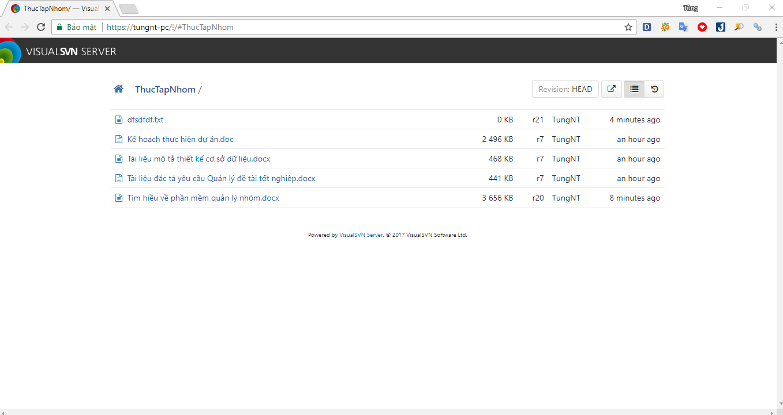

1. **Các tài khoản thành viên được add vào Ripository bao gồm:**

* TungNT
* TranTung
* ManhHai
* NguyenHieu
* TuanCuong
* BaMinh
* VanTien

Phân quyền permission cho các thành viên trong nhóm cho phép đọc và sửa

1. **Tạo nơi chứa dự án:**

* Mô tả địa chỉ server

https://TungNT-PC/svn/ThucTapNhom/!/#ThucTapNhom

* Tên host sever

https://TungNT-PC/svn/ThucTapNhom/

* Tên thư mục dự án: Thực Tập Nhóm
* Cấu trúc dự án: Các tài liệu liên quan thiết kế , đặc tả quy trình xử lý , tài liệu về mô hình quản lý đề tài tốt nghiệp.

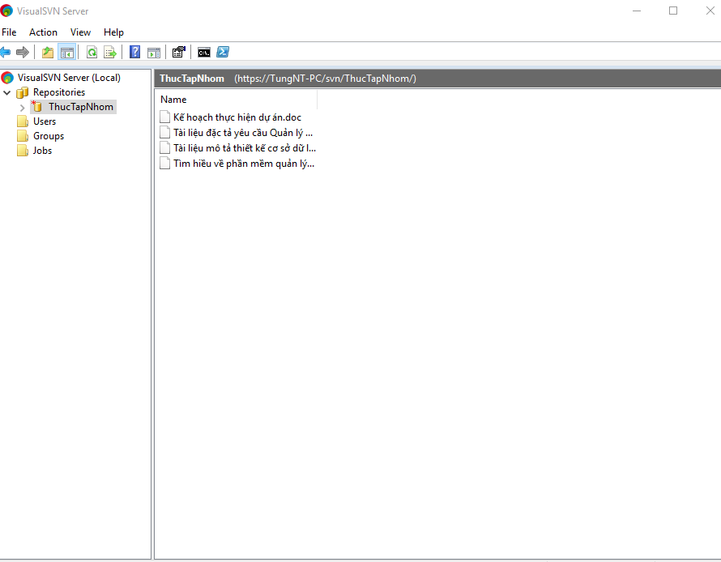

1. **Thống kế truy cập của từng thành viên trên GIT HUB :**
2. **Cài đặt và sử dụng GIT HUB desktop để upload và lưu trữ dữ liệu**

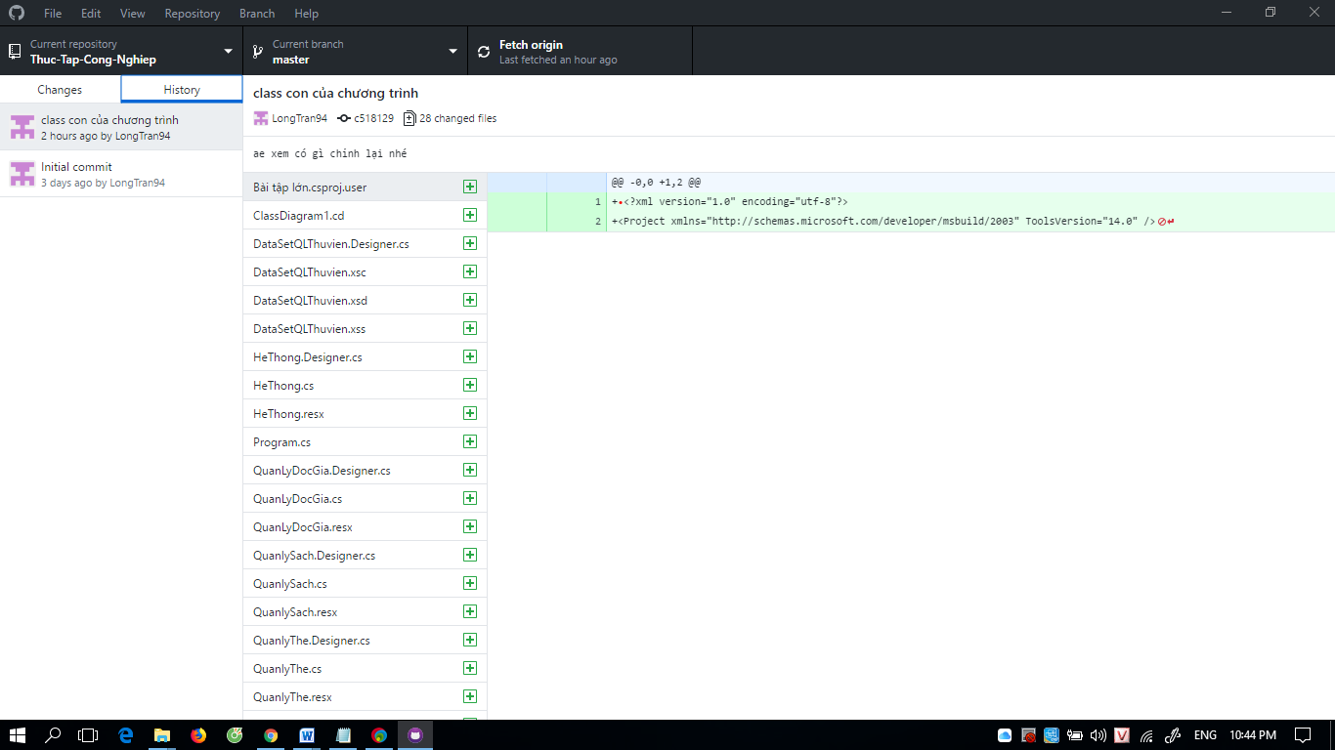

* **Quản lý dữ liệu thành viên đã upload lên GIT HUB**

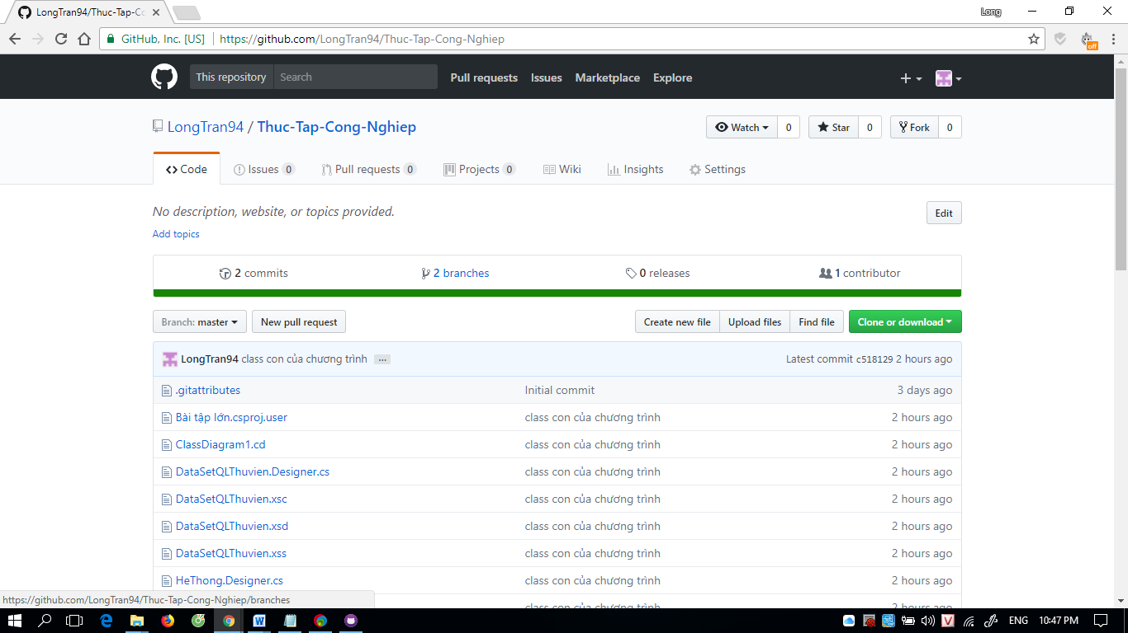

* **Thêm các thành viên vào dự án**

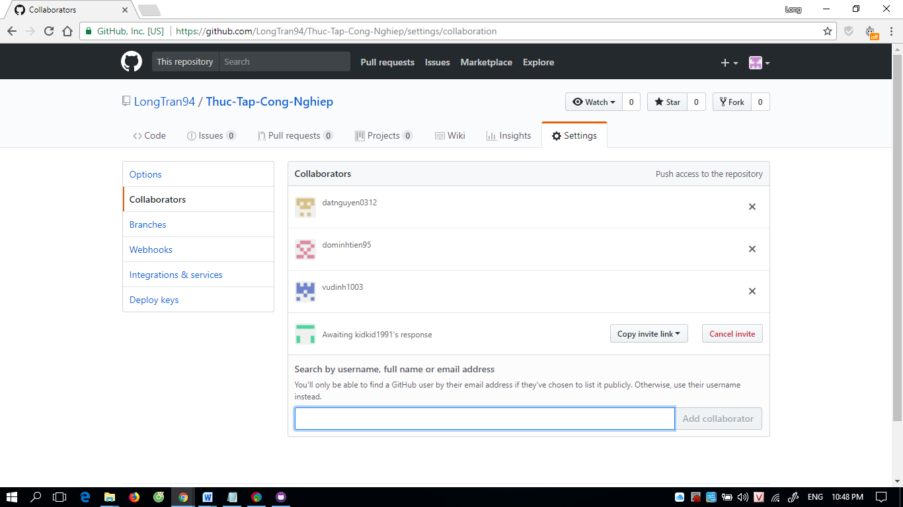

* **Tạo nhánh truy cập và chỉnh sửa code trên GIT HUB cho các thành viên**

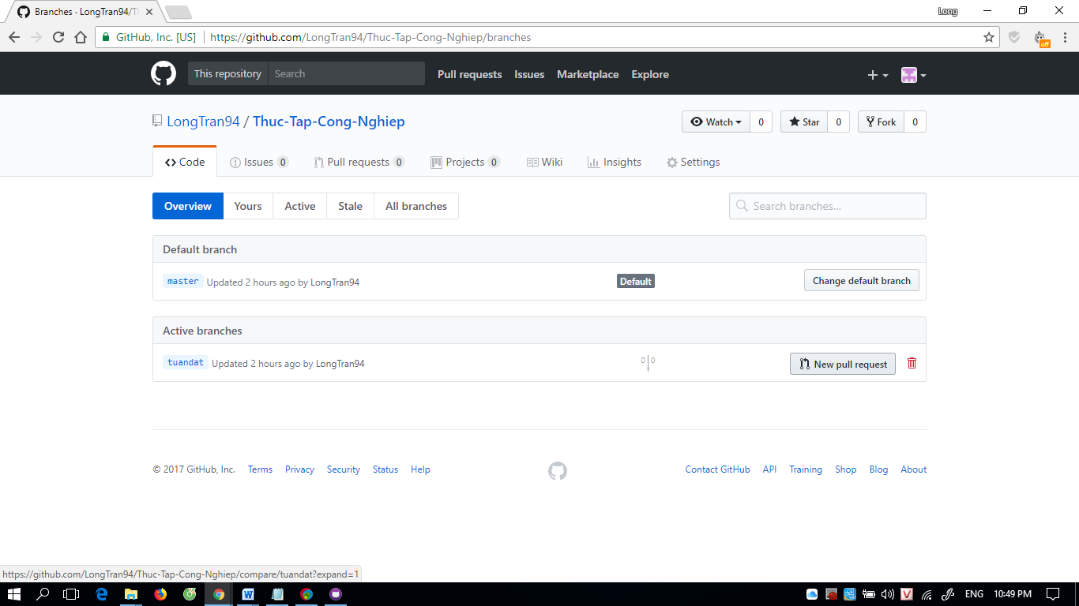

* **Thống kê lượng truy cập , các chỉnh sửa của thành viên trên GITHUB**

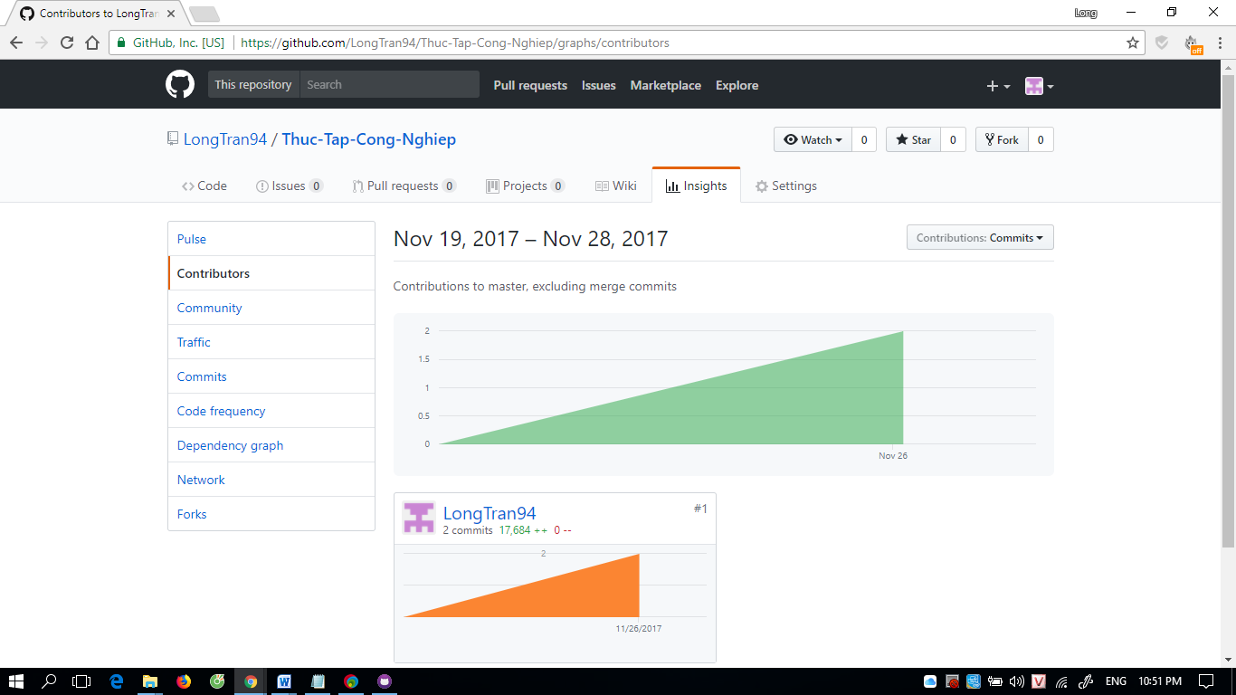

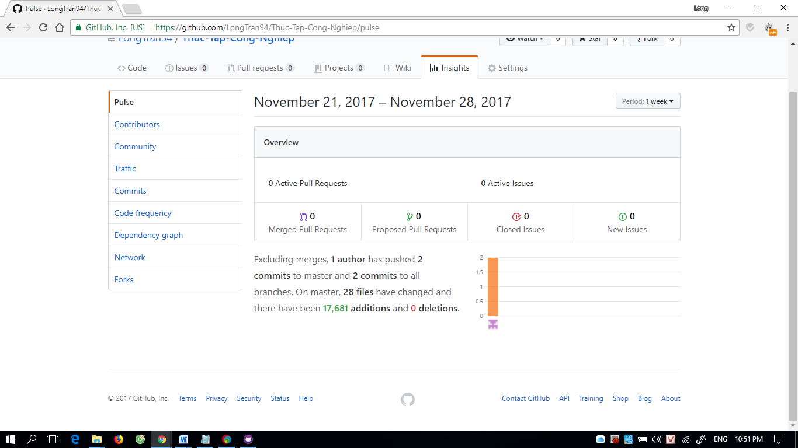

1. **Quản lý Ripository trên trình duyệt**

